ENT#4207 앱 설치/수정 시 앱 아이콘이 등록되지 않는 현상 해결
신규 앱을 설치하거나 기존 앱을 수정하는 경우, 앱 아이콘이 정상적으로 등록되지 않는 현상을 해결했습니다. 서버를 재부팅해도 앱 아이콘이 유지됩니다.
패치 전
슬랙 앱의 아이콘이 등록되지 않습니다.
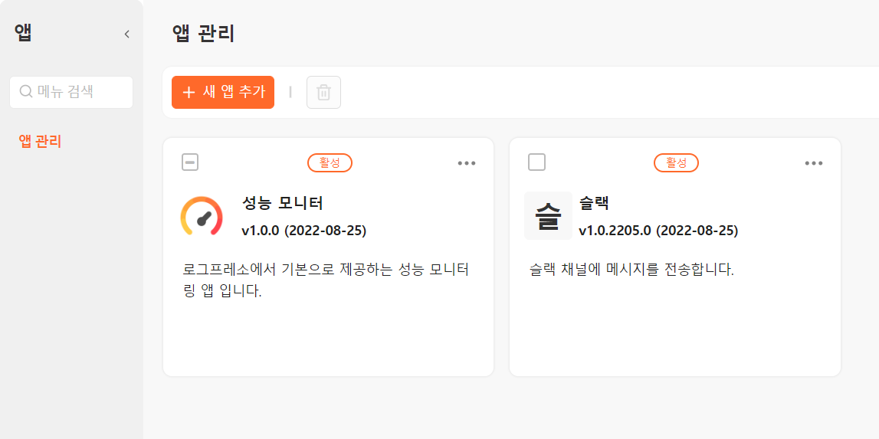
패치 후
앱 아이콘이 정상적으로 등록됩니다.
